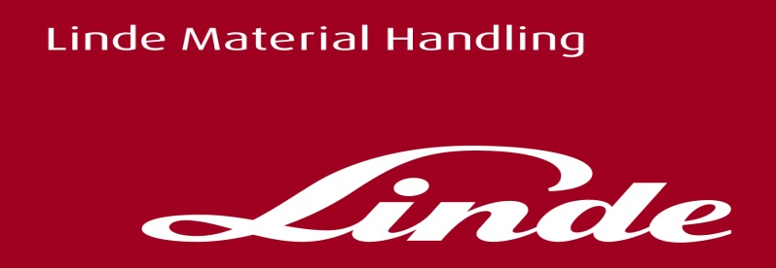

**Informace pro tisk**

Tisková zpráva

**Linde Material Handling a Lucie Výborná zvou na závod vysokozdvižných vozíků Ještěrka Cup 2017**

***Praha, 8. srpna 2017* –** **Česká pobočka společnosti Linde Material Handling (Linde MH), výrobce manipulační techniky a poskytovatele logistických řešení, a moderátorka Lucie Výborná připravily videopozvánku na 10. ročník legendárního závodu Ještěrka Cup 2017. Unikátní mistrovství řidičů vysokozdvižných vozíků se koná v sobotu 2. září v Praze na Letenské pláni.**

Letos to bude velké, slibuje v aktuální videopozvánce oblíbená moderátorka Lucie Výborná. Tradiční soutěž nejlepších řidiček a řidičů vysokozdvižných vozíků totiž slaví 10. výročí. Diváci se mohou těšit na nevšední a velmi náročné disciplíny, v nichž závodníci na cestě za vítězstvím předvedou to nejlepší ze svého řidičského umění. Zápolit budou v rychlosti, přesnosti a schopnosti bezpečné manipulace, to vše navíc na dvou typech skladových vozíků – na retraku a čelním vozíku.

Na fanoušky Ještěrka Cupu čeká také bohatý doprovodný program: sportovně-zábavní areál bude připraven uvítat na svých atrakcích malé i velké návštěvníky, o hudební zážitek se postará kapela Support Lesbiens a k dispozici bude rovněž velký výběr občerstvení. A protože Ještěrka Cup slaví kulaté narozeniny, nebude chybět ani obrovský narozeninový dort.

Linde Ještěrka Cup 2017 se uskuteční v sobotu 2. září 2017 od 8.30 hod. na Letenské pláni (naproti stadionu fotbalové Sparty). Akce je pro všechny návštěvníky zdarma.

Videopozvánka s Lucií Výbornou je k vidění zde: <https://www.youtube.com/watch?v=XU82n4nqE30>

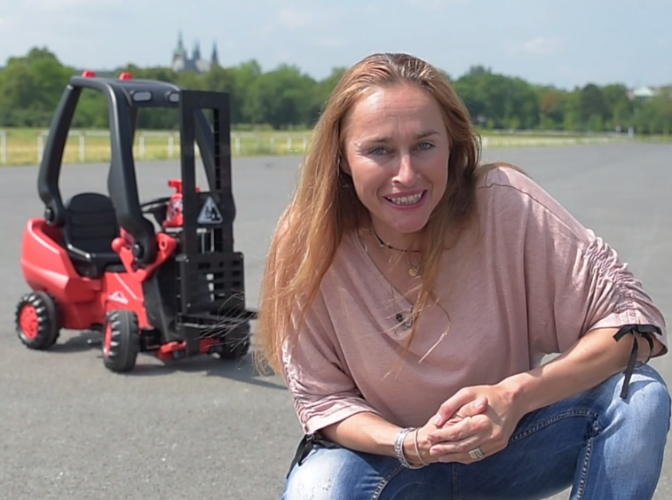

Aktuální informace o Ještěrka Cupu 2017 můžete sledovat na Facebooku: <https://www.facebook.com/jesterkacup/>

**Linde Material Handling GmbH** Linde Material Handling GmbH je členem KION GROUP AG a patří mezi nejpřednější světové výrobce vysokozdvižných a skladových vozíků. Společně se svými značkami Linde Material Handling a Fenwick (ve Francii) je lídrem evropského trhu.

Na základě svého širokého portfolia produktů a služeb nabízí Linde MH svým zákazníkům efektivní intralogistická řešení a portfolio dalších služeb. Linde MH nabízí svým zákazníkům efektivní intralogistická řešení v rámci celého materiálového toku a disponuje celosvětovou prodejní a servisní sítí se zastoupením ve více než 100 zemích. Značka Linde je největší společností v rámci KION Group v segmentu „Industrial Trucks & Services“, který ve fiskálním roce 2016 přinesl příjmy přibližně 5,2 mld. eur.

**Pro více informací kontaktujte:**

**Linde Material Handling Česká republika s.r.o.**

**Ing. Martin Petřík**

**Vedoucí oddělení marketingu**

**tel.: +420 271 078 233**

**e-mail:** [martin.petrik@linde-mh.cz](mailto:martin.petrik@linde-mh.cz)

[www.linde-mh.cz](http://www.linde-mh.cz/)

**Crest Communications a.s.**

**Klára Kolínová**

Account Manager  
mob.: +420 731 613 615

e-mail: [klara.kolinova@crestcom.cz](mailto:klara.kolinova@crestcom.cz)

[www.crestcom.cz](http://www.crestcom.cz/)